**TUGAS LAPORAN SEMENTARA**

1. Tulislah program berikut, lakukan kompilasi dan amati hasilnya.

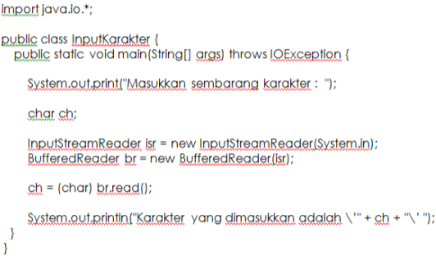

Output :

Masukkan sembarang karakter: A

Karakter yang dimasukkan adalah: 'A'

1. Tulislah program berikut, lakukan kompilasi dan amati hasilnya.

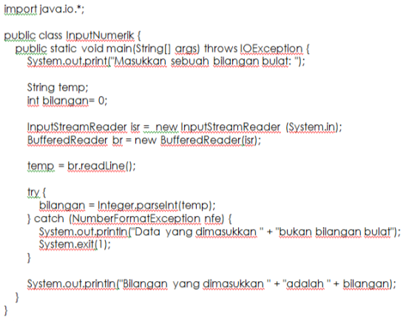

Output :

Masukkan sebuah bilangan bulat: c

Bilangan yang dimasukkan bukan bilangan bulat!

Masukkan sebuah bilangan bulat: 1

Bilangan yang dimasukkan adalah: 1

1. Eksekusi dan amati program berikut.

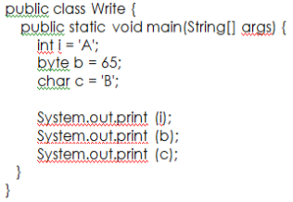

Output :

6565B

1. Tulislah program berikut, lakukan kompilasi dan amati hasilnya.

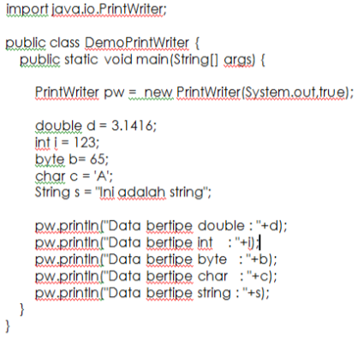

Output :

Data bertipe double : 3.1416

Data bertipe int : 123

Data bertipe byte : 65

Data bertipe char : A

Data bertipe String : Ini adalah String

1. Buatlah program untuk menerima masukan data dan menampilkan hasilnya sesuai tampilan berikut:

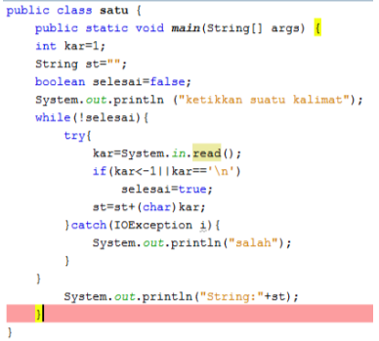

Output :

Ketikkan suatu kalimat

Halo ini kalimat

String: Halo ini kalimat